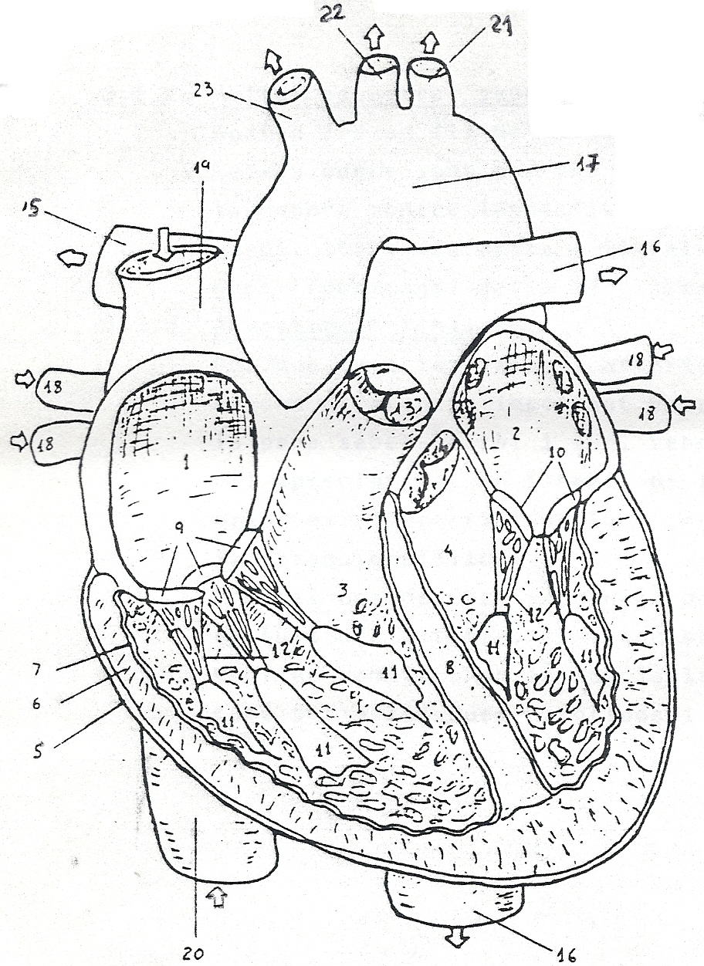 | EL COR: cavitats, vàlvules, artèries i venes relacionades
 | - Aurícula dreta
 | - Aurícula esquerra
 | - Ventricle dret
 | - Ventricle esquerre
 | - Pericardi visceral
 | - Miocardi
 | - Endocardi
 | - Envà interventricular
 | - Vàlvula tricúspide
 | - Vàlvula mitral
 | - Músculs papil·lars
 | - Fibres tendinoses
 | - Vàlvula pulmonar
 | - Vàlvula aòrtica
 | - Artèria pulmonar dreta
 | - Artèria pulmonar esquerra
 | - Artèria aorta
 | - Venes pulmonars
 | - Vena cava superior
 | - Vena cava inferior
 | - Artèria subclàvia esquerra
 | - Artèria caròtida esquerra
 | - Artèria braquiocefàlica

